Innováció a sportban: a Nemzetközi Autómobil Szövetség egyik legrangosabb elismerésével díjazta a Széchenyi István Egyetem versenyzőjét
A Nemzetközi Automobil Szövetség legrangosabb nemzeti díját, az FIA Elnöki Érmet vehette a Széchenyi István Egyetemen tartott ünnepségen az intézmény gokartversenyzője, Willisits Vilmos Viló, aki tavaly nemcsak kategóriájában, de összesítettben is a legjobb lett, valamint a győri Lipovics Patrik, aki idén már a Forma–4-ben szerepel.
A Széchenyi István Egyetem az elmúlt két évtizedben Magyarország legdinamikusabban fejlődő motorsport-orientált felsőoktatási intézményévé vált. Ennek fontos pillérei a világ élmezőnyébe tartozó hallgatói versenycsapatok – így az Arrabona Racing Team, a SZEnergy Team és a SZEngine – a Közép-Európában egyedülálló motorsportmérnök mesterképzés, a Hungaroring Autó-Motorsport Külső Tanszék, valamint az egyetem szerepvállalásával megrendezett versenyek, mint a Győr Rally. Az intézményben folyó gyakorlati képzés versenyképességét az is mutatja, hogy az itt végzett hallgatók ma már olyan Forma–1-es versenycsapatokban tevékenykednek, mint a Mercedes vagy az Audi.
Kiemelkedően eredményes az egyetem motorsport-szakosztálya, az Uni Győr WMS is, amelynek versenyzői évről évre számos hazai és nemzetközi sikert érnek el. A csapat gokartversenyzője, Willisits Vilmos Viló március 23-án az intézmény győri campusán vehette át az FIA Elnöki Érmét, amely objektív minősítés eredménye, hiszen a nemzeti gokartranglista alapján ítélik oda a legjobb junior, senior és női versenyző részére. A fiatal sportoló nemcsak a junior kategóriában végzett az első helyen, hanem az összes kategóriát figyelembe véve is Magyarország legjobb gokartversenyzőjének bizonyult a 2025-ös szezonban.
A senior kategória győztese a győri Lipovics Patrik, a Hunok Motorsport pilótája lett, így a három hazánknak járó medálból kettő Győrbe került. A gokartos idén már a Formula–4-ben folytatja pályafutását.
„Nagy öröm számunkra, hogy a későbbiekben felsőfokú tanulmányaikat mindketten a Széchenyi István Egyetemen tervezik folytatni. Meggyőződésem, hogy kiváló döntést hoznak, mert intézményünk elkötelezett a kettős életpálya támogatása mellett, azaz olyan környezetet biztosít, ahol a sportolói teljesítmény és a tanulmányok egymást erősítve lehetnek jelen” – fogalmazott az ünnepségen dr. Lukács Eszter, a Széchenyi István Egyetem nemzetközi és stratégiai kapcsolatokért felelős elnökhelyettese. Hozzátette, az intézmény számára azért fontos a gokart, mert az a motorsport alapja és egyben a tehetséggondozás egyik eszköze. Megemlítette az egyetem Járműipari Kutatóközpontjának elektromos bambini gokartfejlesztési programját, amely a legfiatalabb korosztály számára is összekapcsolja a sportot a műszaki és természettudományos érdeklődéssel.
Vinoczai Attila, a Magyar Nemzeti Autósport Szövetség sporttanácsának vezetője elmondta: az FIA 2024-ben hívta életre azt az egységes rendszert, amely valamennyi verseny és versenyző eredményét rögzíti. Az így felállított 2025-ös nemzeti rangsor alapján első alkalommal ítélték oda a rangos díjakat, amelyek közül kettőt rögtön a két tehetséges győri fiatal nyert el. „Gratulálok az elismeréshez, és bízom benne, hogy a jövőben is hasonló sikereket érnek majd el” – húzta alá.
„Nagyon örülök, hogy kiérdemeltem az érmet, tavaly egész évben rengeteget dolgoztunk érte. Idén is ezt az utat szeretném folytatni, bajnokságot nyerni, és tovább fejlődni. Néhány versenyt már sikeresen teljesítettem, amelyek alapján bizakodó vagyok a szezon egészére vonatkozóan” – fejtette ki Willisits Vilmos Viló. Hozzáfűzte, büszke arra, hogy a Széchenyi István Egyetem mögötte áll, amely nemcsak elismerés, de nagy szakmai segítség is.
Sajtókapcsolat:
- Hancz Gábor, igazgató
- Kommunikációért és Sajtókapcsolatokért Felelős Igazgatóság
- +36 96 503 400/3788
- hancz.gabor@sze.hu
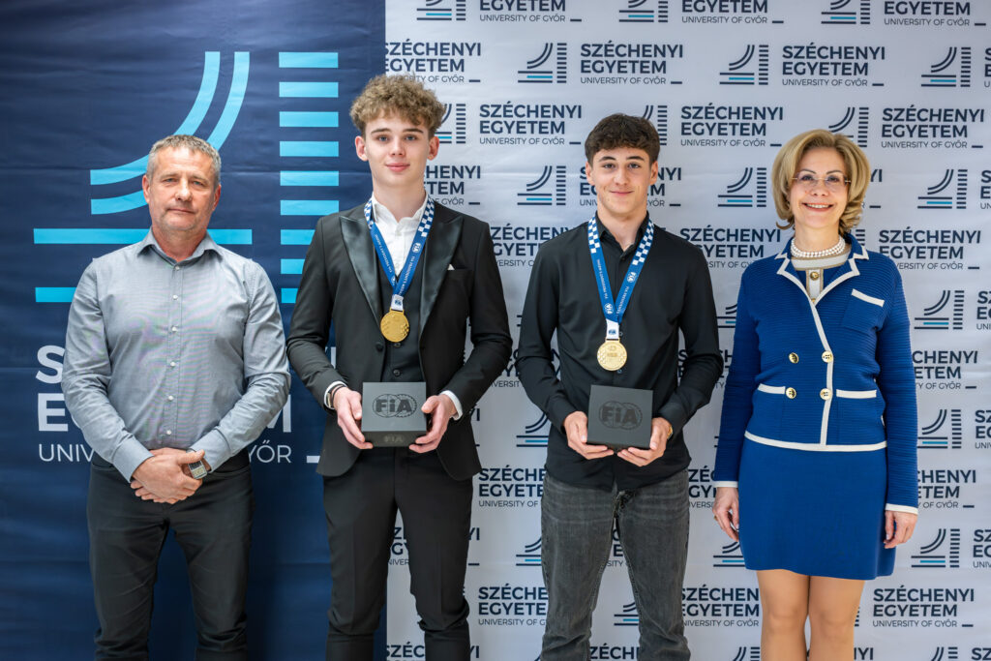 | © Fotó: Dudás Máté/Széchenyi István Egyetem
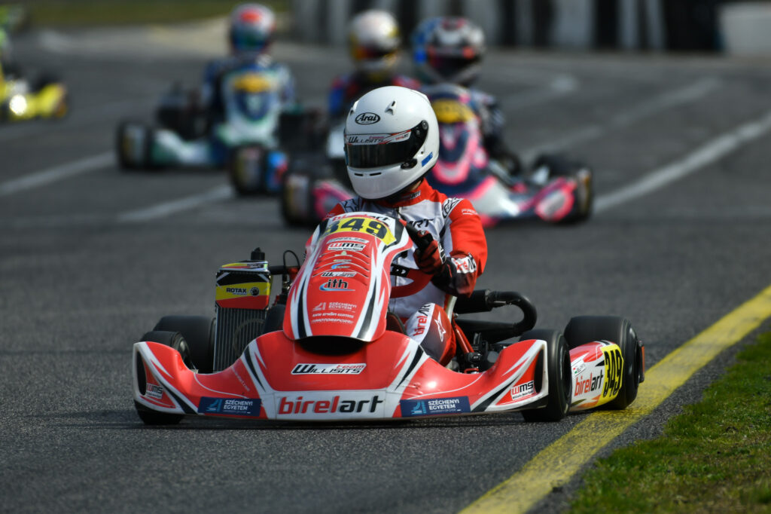 | © Fotó: Klausz Photo
Eredeti tartalom: Széchenyi István Egyetem
Továbbította: Helló Sajtó! Üzleti Sajtószolgálat
Ez a sajtóközlemény a következő linken érhető el:

